
Μόσχα, 17 Αυγούστου 2016
Αγαπητοί φίλοι,

Είμαστε στην ιδιαίτερα ευχάριστη θέση να σας προσκαλέσουμε στην τελετή εγκαινίων του Τρίτου Διεθνούς Ορθόδοξου Φεστιβάλ «ΑΡΤΟΣ», που θα πραγματοποιηθεί στο Διαδραστικό Πάρκο της Μόσχας «Σοκόλνικι» τη Δευτέρα 22 Αυγούστου 2016, ώρα 12.00.
Πρόκειται για ένα πολυεπίπεδο εκθεσιακό γεγονός, που περιλαμβάνει πολιτιστικό σκέλος [καλλιτεχνικό πρόγραμμα με τη συμμετοχή του Χορευτικού Συγκροτήματος του Κέτρου Ελληνικού Πολιτισμού – ΚΕΠ, Χορωδίας Βυζαντινής Μουσικής, Ελλήνων Καλλιτεχνών, προβολή ντοκιμαντέρ για την Ελλάδα και τα ορθόδοξα μνημεία της, Έκθεση Φωτογραφίας «Ελλάδα – στιγμές προσωπικής ευτυχίας», master-classes κ.α.], με παράλληλη προώθηση-προβολή προϊόντων, μεταξύ άλλων και ελληνικών, ενώ ο κύριος άξονάς του «Ρωσία-Ελλάδα» ειδικά για εφέτος, με την ευκαιρία του Αφιερωματικού Έτους Ελλάδας-Ρωσίας, εστιάζει στο κοινό ιστορικό, πολιτισμικό, πνευματικό πλαίσιο, που συνδέει τους δύο ομόδοξους λαούς, Έλληνες και Ρώσους, στις κοινές σελίδες ιστορίας τους και καταβολές τους.
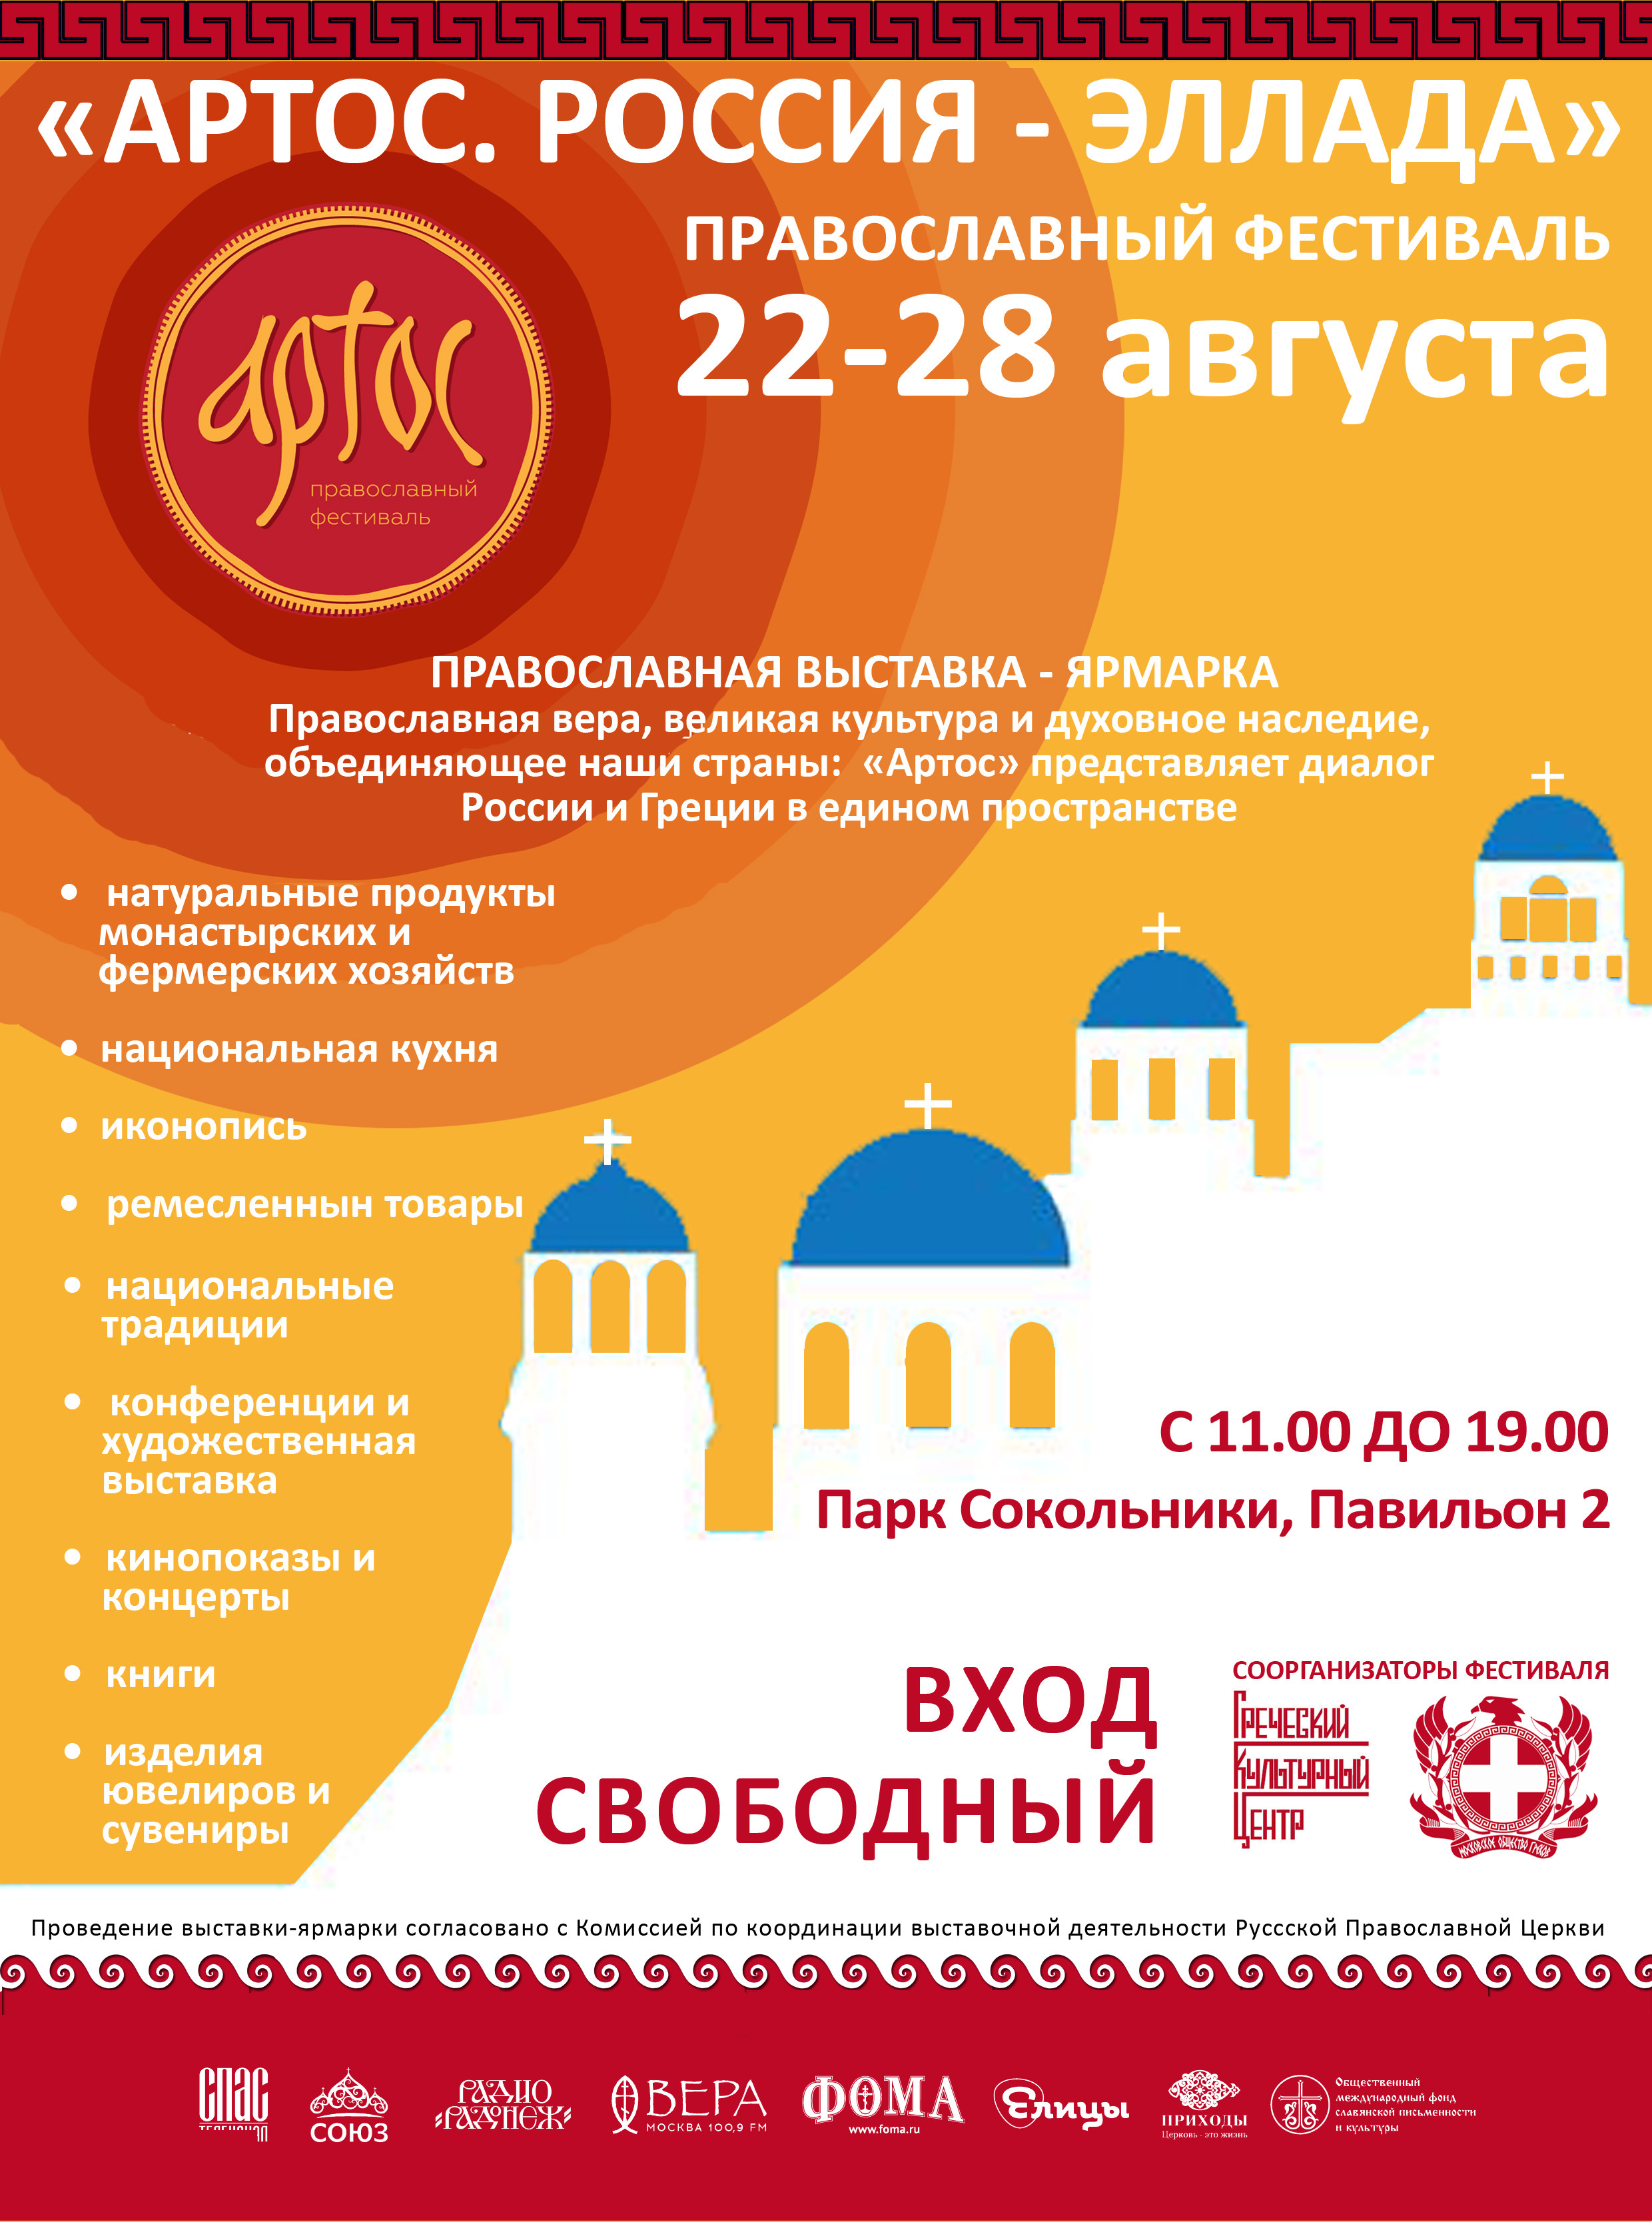
Το Φεστιβάλ τελεί υπό την αιγίδα του Ορθόδοξης Εκκλησίας της Ρωσίας, του ΕΒΕ Ρωσίας, του Υπουργείου Γεωργίας της Ρωσίας , με παράλληλη στήριξη ενημέρωσης και αρμόδιο για μέρος του καλλιτεχνικού-πολιτιστικού προγράμματος το Κέντρο Ελληνικού Πολιτισμού – Κ.Ε.Π.

Το πόγραμμα της τελετής εγκαινίων περιλαμβάνει:
22.08.2016

12:00 Προσευχή-δέηση με τη συμμετοχή Χορωδίας Βυζαντινής Μουσικής
12-30 Επίσημη τελετή έναρξης – Χαιρετισμοί επισήμων
13-30 ΚΑΛΛΙΤΕΧΝΙΚΟ ΠΡΟΓΡΑΜΜΑ:
- Χορευτικό Συγκρότημα Κέντρου Ελληνικού Πολιτισμού – Κ.Ε.Π
- Πρόγραμμα από την Ελληνιδα τραγουδίστρια Αριάδνη Προκοπίδου
- Πρόγραμμα από τον Έλληνα μουσικό – τραγουδιστή Γιάννη Κωφόπουλο
Το Φεστιβάλ θα λειτουργήσει την περίοδο 22-28 Αυγούστου 2016, ώρες 11.00 – 19.00.
Η είσοδος είναι ελεύθερη για το κοινό.

Σας περιμένουμε στη διεύθυνση: Διαδραστικό Πάρκο – Εκθεσιακό Κέντρο «Sokolniki», Pavilion № 2, address: 7, 5th Luchevoi prosek, stroenie 2, metro station «Sokolniki».
Για περισσότερες πληροφορίες δύνασθε να απευθύνεστε στη γραμματεία του Κ.Ε.Π. στα τηλέφωνα (495) 7084809/10, αρμόδια για τη συγκεκριμένη εκδήλωση η υποδιευθύντρια του Κ.Ε.Π. κα Έλενα Μπούνινα, +7 89151021309.
Eπισυνάπτεται, στη ρωσική, αναλυτικό πρόγραμμα όλων των ημερών του Φεστιβάλ.
Με εκτίμηση,
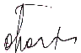

Δρ Θεοδώρα Γιαννίτση,
διευθύντρια Κ.Ε.Π.

